智能纪要：达人推广系统相关功能讨论 2026年10月17日
录音时间：2026-10-17 18:08 - 2026-10-17 18:55
头趣·可洗头疗养发(富颐华庭店)

总结
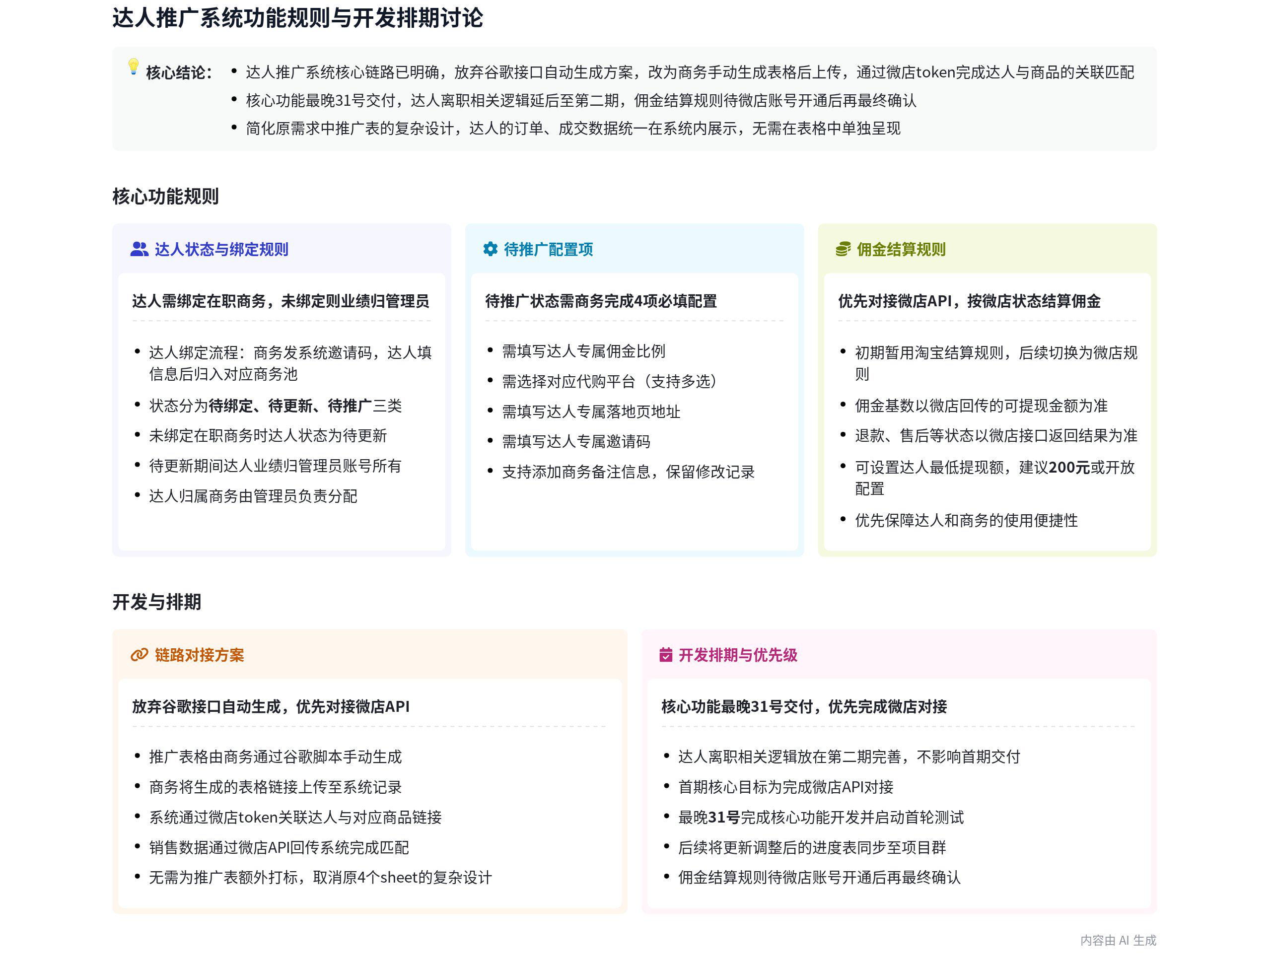
音频对齐达人推广管理系统的功能规则、对接逻辑、交付节点等核心事项，明确落地细节，内容如下：
- 达人账号与状态管理规则
- 达人绑定规则  - 绑定要求：每位达人必须绑定在职商务，未绑定在职商务的达人状态标记为待更新，待更新期间业绩归管理员账号所有  - 绑定流程：商务通过系统生成邀请码链接发送给达人，达人填写身份信息后自动归入对应商务的达人池，完成绑定  - 归属分配：待更新状态的达人归属商务分配权限归管理员所有，相关细分规则后续再补充完善 | 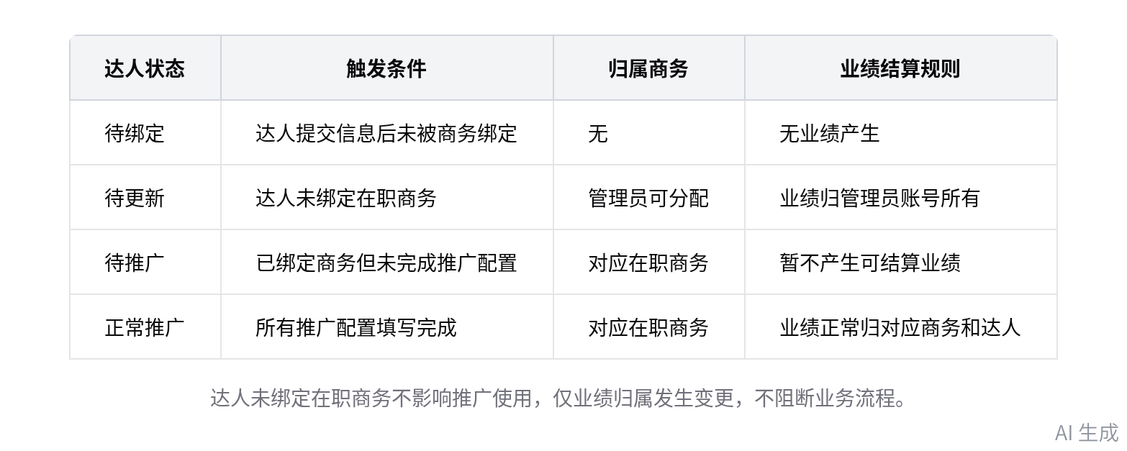  达人各状态规则对比
- 功能排期安排
- 离职适配功能：达人离职后的归属调整功能放在第二期完善，不纳入 31 号交付的第一版功能范围
- 交付影响：该功能延后开发不影响第一版系统的正常使用，不会拖慢整体交付进度
- 推广配置与表格生成规则
- 待推广状态必填项
- 字段要求：商务需在达人开启推广前填写 4 项内容：佣金比例、代购平台、落地页地址、达人专属邀请码
- 平台配置：代购平台支持多选，平台清单后续提供，系统支持后续灵活新增、删除平台配置项
- 记录留存：所有填写内容及后续修改记录由系统自动留存，同时支持商务添加备注记录特殊需求
- 推广表格生成逻辑
- 操作方式：当前由商务手动在谷歌表格通过已部署脚本完成链接替换、多平台转换、转微店链接操作
- 功能排期：暂不开发系统自动对接谷歌接口生成表格的功能，后续根据实际使用情况再评估
- 推广表需求调整
- 内容简化：原需求中达人推广表的 4 个 sheet 无需保留，所有商品、订单、成交数据直接在系统内展示
- 操作优化：减少商务手动整理表格的工作量，同时方便达人直接在系统内查看自身运营数据
- 销售追踪与佣金结算规则
- 销售数据追踪逻辑
- 关联规则：系统通过达人对应的微店 token 关联其生成的所有微店商品 ID，后续通过商品 ID 匹配对应达人
- 数据来源：所有销售数据直接从微店 API 拉取，无需额外在链接中嵌入系统内的达人唯一编码
- 佣金结算规则
- 计算逻辑：优先以微店回传的可提现金额乘以对应达人的佣金比例，计算达人可结算佣金金额
- 规则适配：暂不自行设置固定结算周期，后续对齐微店的待结算、可提现字段规则后再调整
- 提现规则
- 门槛设置：设置达人最低提现额，支持后台自定义配置，优先保障达人、商务的操作便捷性
- 优先级：功能开发优先向达人、商务侧倾斜，职能部门相关流程后续再适配业务需求
- 项目进度安排
- 交付节点：系统第一版最晚 31 号完成开发交付，提前开展首轮测试，争取提前上线
- 进度同步：会后将本次会议对齐的所有调整内容更新到需求表与进度表，同步到项目群
- 后续更新：后续所有项目进度更新统一在项目群内同步，无特殊事项无需单独组织会议对齐
[该类型的内容暂不支持下载]

智能章节
00:09 达人绑定商务相关规则及状态设定讨论
本章节明确达人账号的四类状态相关规则，待绑定状态下商务可通过系统生成邀请链接发给达人，达人提交信息后自动归入对应商务池，新增限定要求达人必须绑定在职商务，未绑定则状态变为待更新，期间产生的业绩归管理员所有，后续将细化达人归属分配的相关规则。
02:17 讨论达人推广前商务需填写的佣金相关配置项
本章节明确达人推广前商务需在待推广状态下填写佣金比例、达人专属落地页地址、达人邀请码、代购平台（下拉多选，后续可灵活维护）及对应网址，还可加备注，需留存填写与修改记录，相关离职关联功能放在二期完善。
06:46 讨论推广表生成方案及相关协作安排
本章节围绕达人推广表生成方案展开，提及商务填完达人信息、佣金、平台等信息后可生成推广表，当前正测试系统对接谷歌接口自动生成推广表的可行性，后续将通过飞书会议演示现有操作流程，同步推进相关测试链接、脚本及GitHub仓库内容的对齐，同时明确达人需凭邀请码注册。
13:00 讲解达人数据表复制的业务场景
本章节中说话人2准备演示相关功能的主要作用，先介绍对应的业务场景：原本有一张原生生成的达人A的表格，对应达人A的落地页，后续需要为另一位达人制作新落地页时，会直接从达人A的这张表复制出达人B的新表格，过程中会生成相关的链接。
14:06 达人专属链接生成方案及相关系统对接讨论
本章节围绕用于区分不同达人订单归属的3M系统展开，讲解其通过微店API生成专属token、替换生成达人专属追踪链接的运行逻辑，当前相关操作由商务手动完成，各方共识最优是系统接谷歌接口自动生成含达人专属链接的新表格，需先测试谷歌接口可用性。
19:24 达人多平台互转工具功能相关说明
本章节主要围绕两款相关工具展开说明，提及达人可跨多平台操作，支持不同主体间的互转，每类主体对应生成全新邀请码，选定目标区域后系统可自动完成转换，从对应列自动输出新的链接供使用。
20:17 达人专属链接打标及相关功能实现方案讨论
本章节明确新增达人脱“拜”获取带自身追踪码的纯微店链接的功能，当前相关链接生成操作暂在谷歌表格完成，现有脚本已嵌入平台侧达人码用于交易统计与提成结算，但未嵌入我方系统码，各方讨论后倾向尽可能减少商务操作，暂未敲定是修改脚本还是由商务上传链接至我方系统打标的落地方案。
23:33 达人与微店商品关联打标及销售追踪方案讨论
本章节梳理了商务邀请达人的操作流程，明确需在达人列表后补充记录对应邀请码、地址等信息，敲定通过将达人ID与微店商品ID关联打标的方式，实现达人销售数据的追踪统计，参会各方均表示理解该业务逻辑，可落地实现。
30:27 对接微店API实现达人销售数据回传统计
本章节明确当前仅需完成微店API对接，无需调用谷歌相关接口，由商务负责复制商品相关工作，达人ID与微店商品链接一对一匹配，用微店商品链接ID回传销售数据，可通过从微店拉取的token调用微店API查询对应达人关联商品的销售情况，完成对接后相关功能可快速落地。
35:00 讨论简化达人推广表及微店对接相关事项
本章节核心讨论两项相关事项，一是确认无需给链接打标，依托token即可完成微店与己方系统的对应关联，对接测试后有望提前交付第一版。二是确认达人推广表原本设置的4个sheet里的商品、成交等订单数据，因达人可直接登录系统查看，无需再放到推广表中。
39:27 微店达人佣金结算规则及项目进度沟通
本章节讨论达人佣金结算规则，暂定以微店回传的待提现、可提现状态数据为核心依据，以可提现金额乘对应比例计算达人佣金，售后退款风险极低，设置200元的最低提现额，优先保障达人及商务使用便捷，项目力争31号前交付，后续将同步更新进度到群内。
[该类型的内容暂不支持下载]

关键决策
- 关键决策：达人管理系统最终采用对接微店 API、由商务手动完成谷歌表格链接生成后上传系统的方案，31 号前完成交付，优先保障达人与商务的操作便捷性。
- 问题：需确定达人管理系统的推广链接生成、销售数据追踪、佣金结算的实现方案，以及交付排期。
- 讨论方案：
- 说话人 1 提出可测试谷歌接口实现系统自动生成推广表格，若对接失败则由商务手动操作，初期可先按淘宝结算规则开发佣金功能。
- 说话人 2 表示当前暂无法确认谷歌接口能否对接成功，建议直接对接微店 API，佣金结算以微店返回的待结算、可提现状态为准，设置最低提现额降低打款成本。
- 说话人 3 提出可通过微店商品 ID 与达人 ID 做关联映射实现销售数据追踪，所有数据以微店回传结果为准。
- 决策依据：谷歌接口对接可行性不明确，对接微店 API 可直接获取订单、结算状态数据，实现逻辑更简单稳定，且能优先保障商务与达人的操作便捷性。

- 其他决策：
- 达人离职相关的商务绑定状态功能放在第二期完善，不纳入 31 号交付范围。
- 原需求中推广表的 4 个 sheet 相关信息全部放在系统内，无需在表格中呈现。
- 佣金最低提现额支持后台开放式配置，初期可设置为 200 人民币。
- 说话人 1 会后调整项目进度并更新后发至群内同步各方。
- 后续待微店账号开通后再确认最终的佣金结算细节。
[该类型的内容暂不支持下载]

金句时刻
「优先是要把所有的功能做给达人和商务方便。」
—— 明确了产品功能设计的核心优先级，为后续所有方案选择提供了核心判断标准。

「剩下的职能部门都是，就他们是创造利润的。」
—— 清晰点明了业务端角色与职能端角色的价值定位，辅助理解功能倾斜的逻辑。

「那就没啥问题了，我们大概 31 号前交，最晚 31 号能把这个东西做出来，但我们尽量提前去做首轮的测试吧。」
—— 明确了项目的最终交付时间节点，是本次会议核心的落地排期结论。
[该类型的内容暂不支持下载]
|（注：部分内容可能由 AI 生成）

